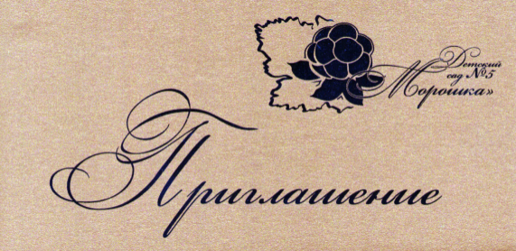

НЕФТЕЮГАНСКОЕ РАЙОННОЕ
МУНИЦИПАЛЬНОЕ ДОШКОЛЬНОЕ ОБРАЗОВАТЕЛЬНОЕ БЮДЖЕТНОЕ УЧРЕЖДЕНИЕ
«ДЕТСКИЙ САД «МОРОШКА»
(НРМ ДОБУ «Д/с «Морошка»)
ДЕПАРТАМЕНТ ОБРАЗОВАНИЯ
Нефтеюганского района
628335, Ханты – Мансийский автономный
округ – Югра, Нефтеюганский район,
с.п. Куть-Ях, ул.Школьная, здание № 4а,
ИНН 8619009589, КПП 861901001
Казначейский счет 03234643718180008700
Банк получателя РКЦ Ханты-Мансийск//УФК
по ХМАО-Югре г.Ханты-Мансийск
БИК ТОФК: 007162163
Единый казначейский счет 40102810245370000007
ОКАТО 71118000003
e-mail: moroshka-05@yandex.ru, http://doy-moroshka.ru
тел/ факс (3463) 292-190, 292-171

____19.04.2024 г.________№ __б/н__
^{дата}

Заявка
для участия во Всероссийском фестивале
педагогических практик «Образование. Семья. Здоровье»

№ п/п | ФИО участника, должность | Название работы
1 | Пенькова Елена Владимировна, воспитатель  Карелина Ирина Григорьевна, воспитатель | «Мы живем в России»

Заведующий
НРМ ДОБУ «Детский сад «Морошка» _____________ И.Г.Сарапулова

Ответственный исполнитель
Старший воспитатель
Бадигова Октябрина Викторовна
Тел.: 8(3463)292-163

